**MÔ TẢ HỆ THỐNG QUẢN LÝ THƯ VIỆN (SỬ DỤNG JAVA + MYSQL + JAVAFX)**

1. Mục tiêu hệ thống

Xây dựng ứng dụng desktop hỗ trợ quản lý thư viện, bao gồm quản lý sách, người mượn, quá trình mượn/trả sách, và thống kê số liệu sử dụng. Hệ thống có giao diện thân thiện với người dùng, xử lý dữ liệu hiệu quả và lưu trữ an toàn trong MySQL.

1. Công nghệ sử dụng

|  |  |
| --- | --- |
| Thành phần | Công nghệ |
| Ngôn ngữ lập trình | Java |
| Giao diện | JavaFX (có thể dùng FXML + SceneBuilder) |
| Cơ sở dữ liệu | MySQL |
| Kiến trúc | MVC (Model – View – Controller) |
| Control JavaFX | TableView, TextField, Button, ComboBox, DatePicker |
| Layout JavaFX | VBox, HBox, BorderPane, GridPane |

1. Chức năng hệ thống
2. Quản lý sách

* Thêm sách mới: tên sách, tác giả, tình trạng mượn.
* Sửa thông tin sách.
* Xóa sách khỏi hệ thống.
* Hiển thị danh sách sách dưới dạng bảng.
* Tìm kiếm sách theo tên hoặc tác giả.

1. Quản lý người mượn

* Thêm người mượn mới: tên, email, thông tin liên lạc.
* Sửa thông tin người mượn.
* Xoá người mượn.
* Tìm kiếm người mượn theo tên hoặc email.
* Hiển thị danh sách người mượn.

1. Quản lý Mượn/Trả sách

* Chọn người mượn và chọn sách để thực hiện mượn sách.
* Hiển thị danh sách sách đang được mượn (chưa trả).
* Cập nhật trạng thái khi người dùng trả sách.
* Tự động cập nhật trạng thái sách (còn/đã mượn).
* Không cho mượn nếu sách đã được mượn.

1. Thống kê

* Thống kê tổng số sách, số sách hiện đang được mượn.
* Thống kê số người mượn đang hoạt động.
* Top 5 người mượn nhiều sách nhất.
* Thống kê theo thời gian: số lượt mượn theo tháng/năm.
* Giao diện biểu đồ đơn giản (dùng PieChart, BarChart trong JavaFX).

1. Lưu trữ dữ liệu

Toàn bộ dữ liệu được lưu trong MySQL.

Sử dụng JDBC để kết nối và thực hiện thao tác CRUD.

Ràng buộc khoá ngoại giữa bảng books, users, và loans.

1. Điều hướng giao diện

Giao diện sử dụng menu trái hoặc tab điều hướng chính:

* [🏠 Trang chủ]
* [📚 Sách]
* [👤 Người mượn]
* [🔁 Mượn / Trả]
* [📊 Thống kê]

Mỗi chức năng tương ứng với 1 FXML và 1 controller riêng biệt.

Nội dung hiển thị trong StackPane hoặc Center của BorderPane.

1. Thiết kế database

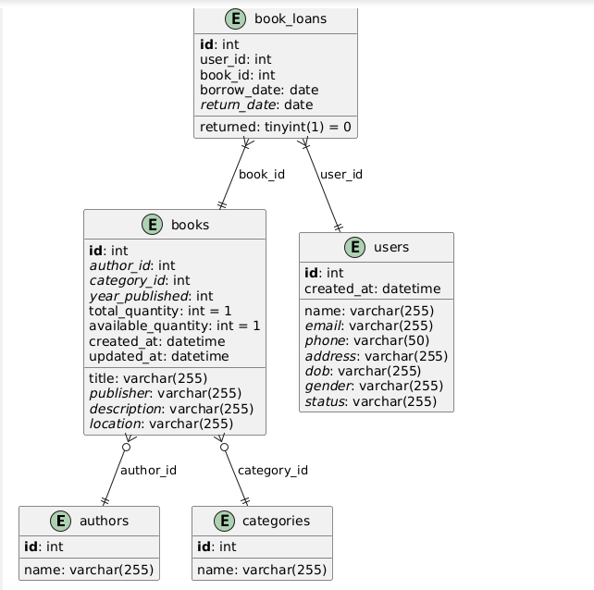

1. Bảng books – Quản lý sách

|  |  |  |
| --- | --- | --- |
| **Tên cột** | **Kiểu dữ liệu** | **Mô tả** |
| id | INT (PK, AUTO_INCREMENT) | Mã định danh sách |
| title | VARCHAR(255) | Tên sách |
| author_id | INT (FK → authors.id) | Tác giả |
| publisher | VARCHAR(255) | Nhà xuất bản |
| year_published | INT | Năm xuất bản |
| total_quantity | INT | Tổng số lượng bản in |
| available_quantity | INT | Số bản hiện đang có sẵn để mượn |
| created_at | DATETIME | Ngày thêm sách |
| updated_at | DATETIME | Ngày cập nhật gần nhất |

1. Bảng users – Quản lý người mượn

|  |  |  |
| --- | --- | --- |
| **Tên cột** | **Kiểu dữ liệu** | **Mô tả** |
| id | INT (PK) | Mã người dùng |
| name | VARCHAR(255) | Họ và tên |
| email | VARCHAR(255) | Email liên hệ |
| phone | VARCHAR(50) | Số điện thoại |
| created_at | DATETIME | Ngày đăng ký |

1. Bảng authors – Quản lý tác giả

|  |  |  |
| --- | --- | --- |
| **Tên cột** | **Kiểu dữ liệu** | **Mô tả** |
| id | INT (PK) | Mã tác giả |
| name | VARCHAR(255) | Tên tác giả |

1. Bảng book_loans – Quản lý mượn, trả sách

|  |  |  |
| --- | --- | --- |
| **Tên cột** | **Kiểu dữ liệu** | **Mô tả** |
| id | INT (PK) | Mã phiếu mượn |
| user_id | INT (FK → users.id) | Người mượn |
| book_id | INT (FK → books.id) | Sách được mượn |
| borrow_date | DATE | Ngày mượn |
| return_date | DATE | Ngày trả (nếu có) |
| returned | BOOLEAN | Trạng thái đã trả hay chưa |

Bảng có thể thay đổi để phù hợp vs quy trình, nghiệp vụ

* Script create table lưu trong create_library_db.sql

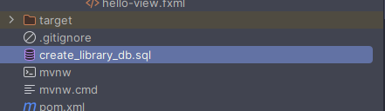

1. Cấu trúc dự án

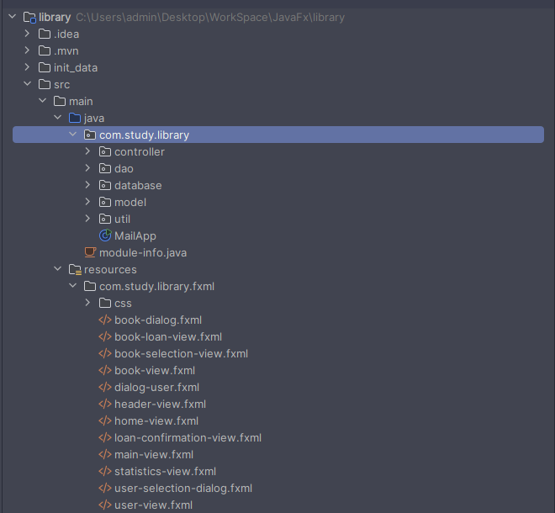

1. Controller

* Controller trong JavaFX là nơi xử lý logic và sự kiện cho UI.
* Kết nối với file .fxml qua fx:controller và @FXML.
* Là trung tâm xử lý các tương tác người dùng và điều khiển UI theo logic chương trình.

1. Dao

* Kết nối tới database
* Thực hiện các truy vấn SQL (SELECT, INSERT, UPDATE, DELETE)
* Trả kết quả về dưới dạng Model (entity) cho tầng trên sử dụng.

1. Database

* Quản lý thông tin cấu hình database (URL, username, password).
* Tạo và cung cấp đối tượng Connection từ JDBC.

1. Model

* Model là lớp đại diện cho dữ liệu và logic nghiệp vụ của ứng dụng. Nó phản ánh các thực thể trong cơ sở dữ liệu và thường được dùng để trao đổi dữ liệu giữa các tầng (DAO ↔ Controller).

1. Util

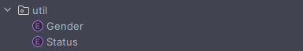

Đang lưu Enum

1. Fxml

* FXML là XML mô tả giao diện JavaFX.
* Dùng để thiết kế layout một cách rõ ràng, sạch sẽ.
* Gắn với controller thông qua fx:controller và fx:id.

1. Fxml/css

|  |  |
| --- | --- |
| **Thành phần** | **Vai trò** |
| .css file | Định nghĩa style cho giao diện JavaFX |
| styleClass / id | Gắn class hoặc ID để target trong CSS |
| -fx-* | Prefix các thuộc tính JavaFX CSS |
| Gắn vào FXML hoặc Java | Có thể attach CSS qua XML hoặc code |

1. Phân tích Luồng

AppMain được chạy

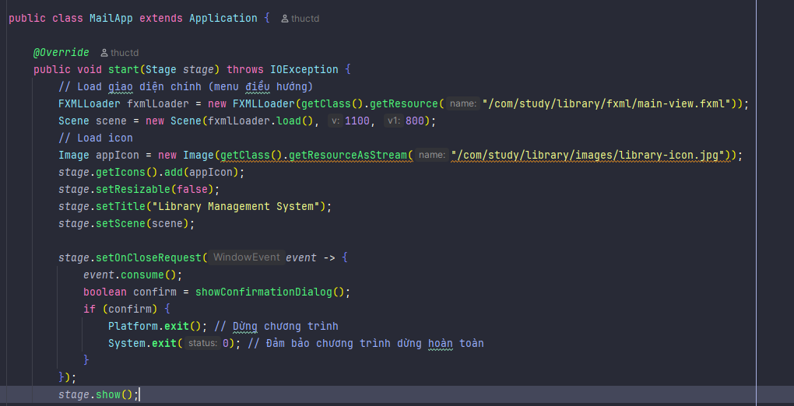

Main-view được load 🡪 controller được khởi tạo

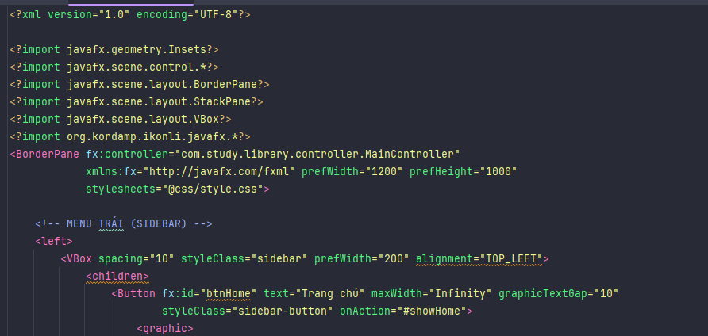

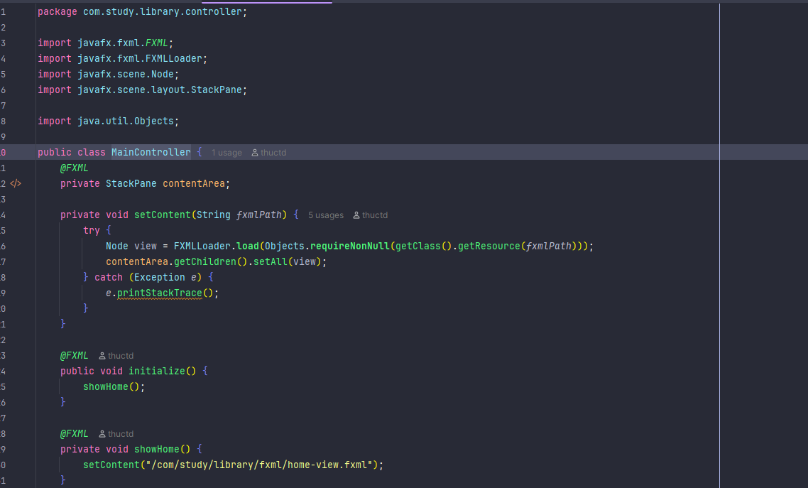

Xử lý tương tác với người dùng trong controller

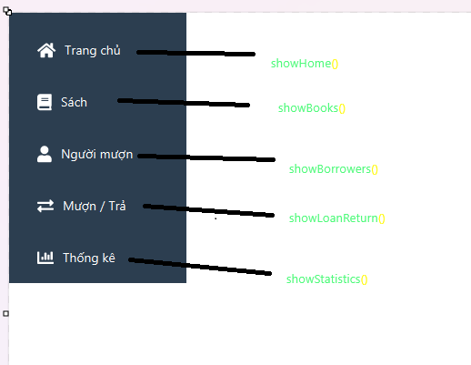

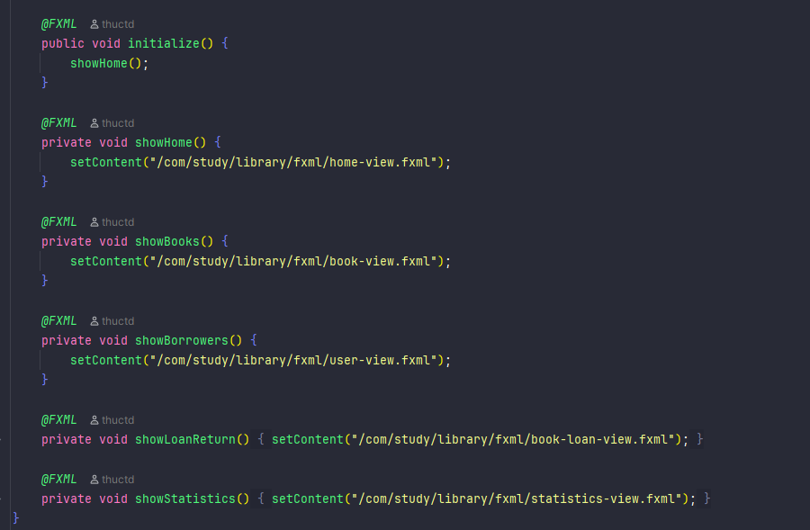

DAO truy vấn dữ liệu

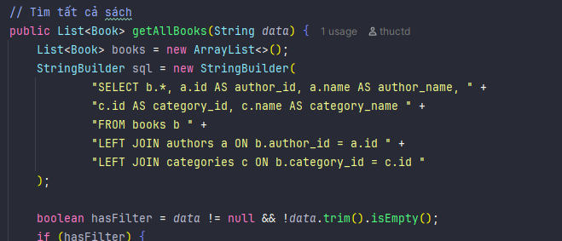

Controller nhận dữ liệu và cập nhật View

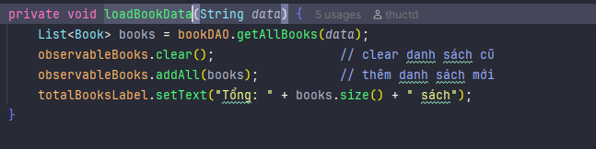

CSS được áp dụng cùng lúc vs quy trình trên

[MainApp.java]

↓ load FXML

[FXML file]

↓ gọi controller

[Controller.java]

↓ gọi DAO

[DAO.java]

↓ lấy dữ liệu từ DB

[Model.java]

↑ trả dữ liệu

[Controller.java]

↑ gán vào TableView/ListView...

[FXML View]

→ giao diện cập nhật

Trong lúc đó:

[CSS file] → định dạng UI

1. Dựng giao diện

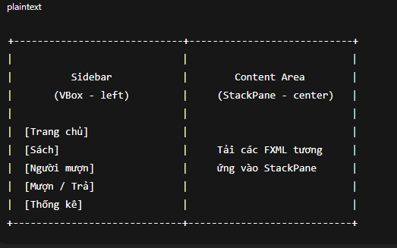

Main Layout (BorderPane)

├── Left: Sidebar (VBox các nút điều hướng)

└── Center: StackPane để hiển thị nội dung động

* Sidebar chứa các nút điều hướng, mỗi nút gọi đến hàm onAction trong MainController:

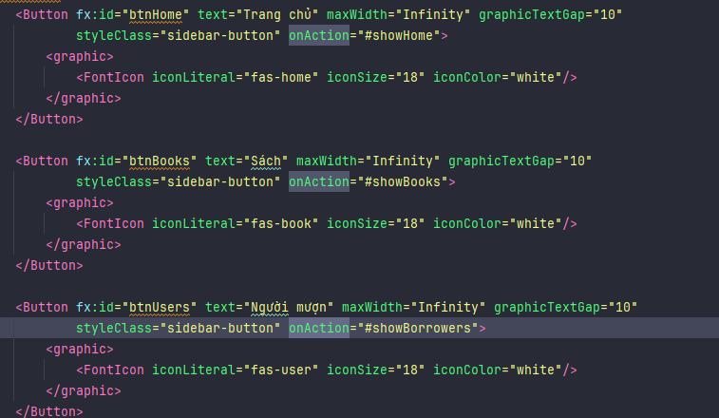

* StackPane ở center – Vùng nội dung động: dùng để tải các màn hình con dựa vào lựa chọn từ sidebar:

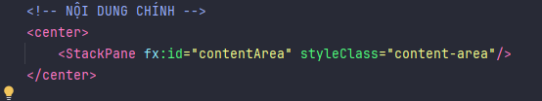

* Kết quả:

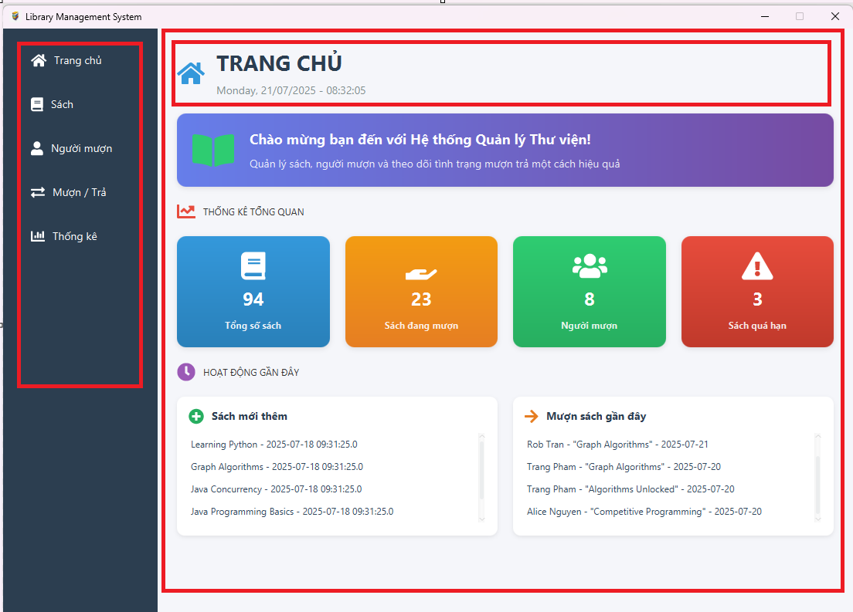

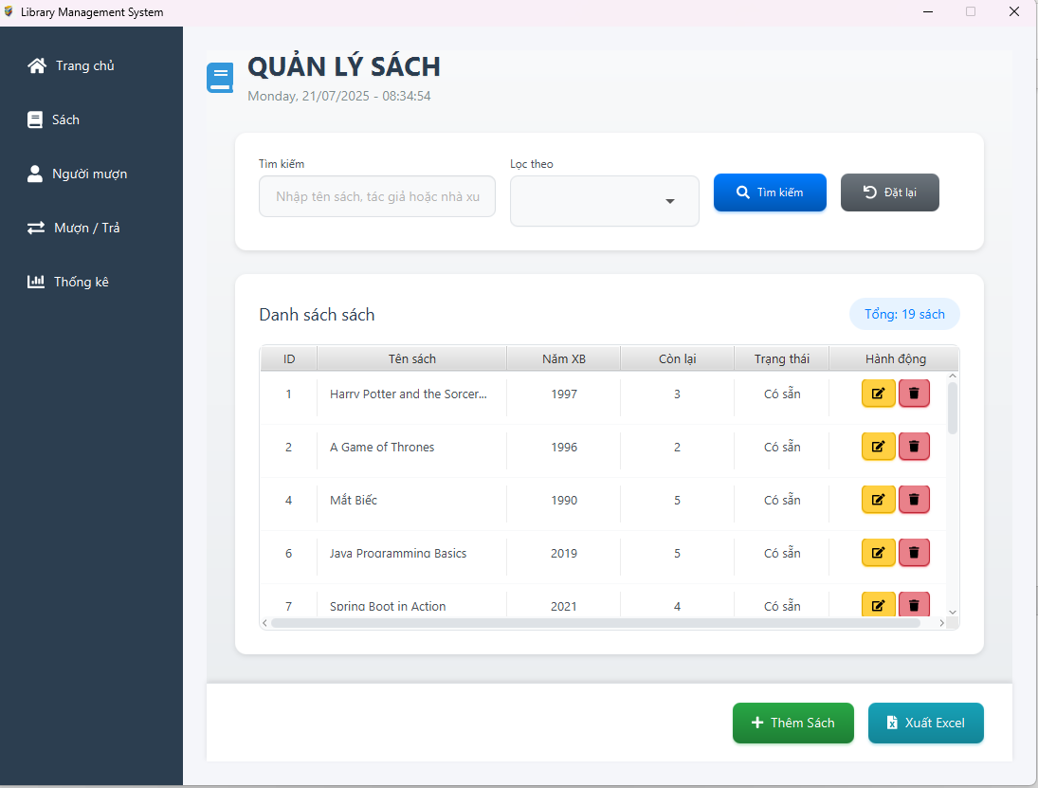

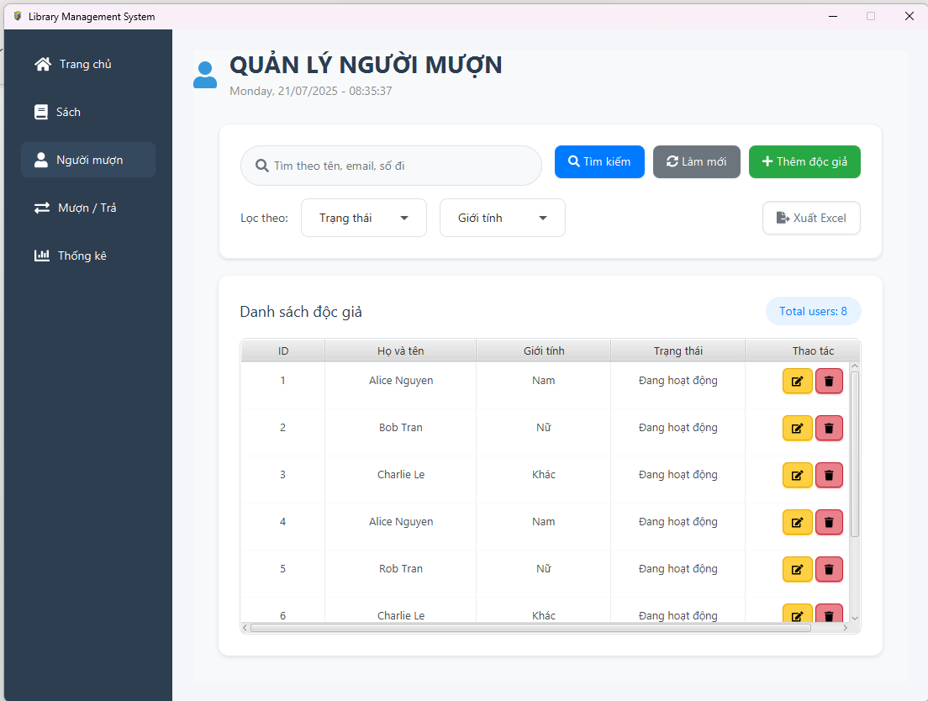

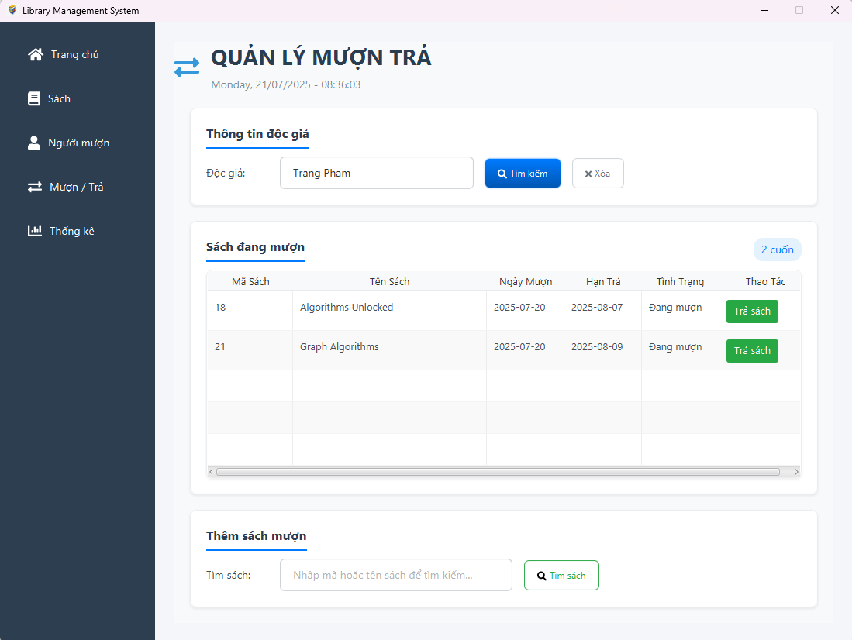

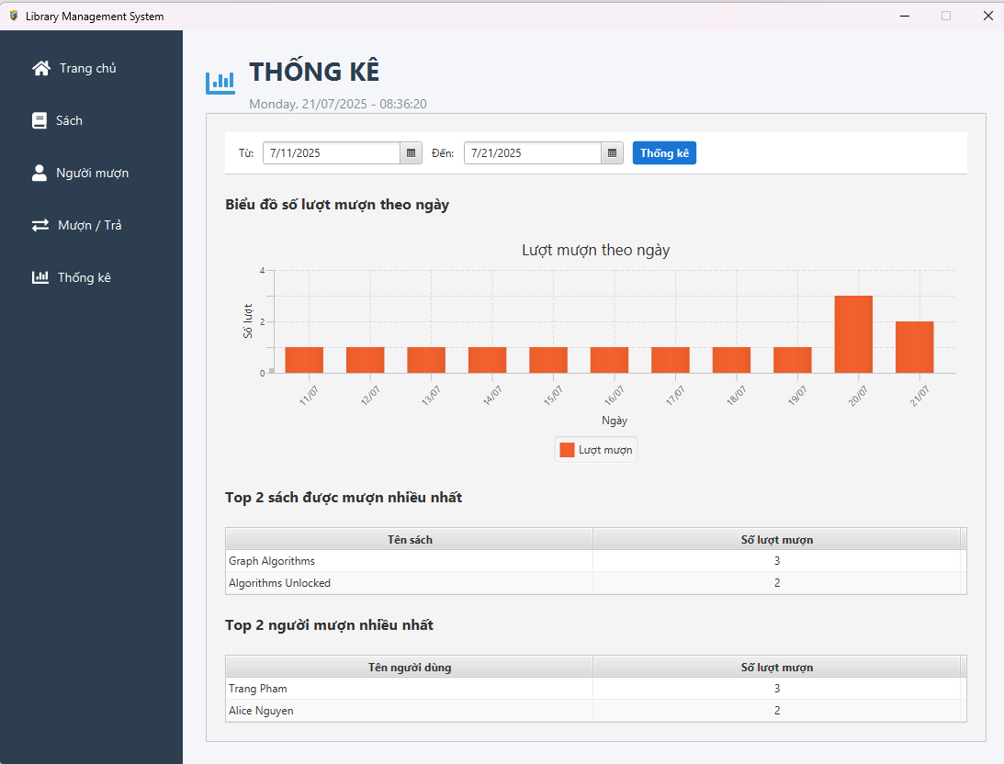

1. Chi tiết
2. Trang chủ

AnchorPane

└── VBox : Giao diện chính theo chiều dọc

├── Include: headerPane : Header của toàn bộ hệ thống

├── HBox : Thẻ chào mừng (welcome-card)

│ ├── FontIcon : Icon sách

│ └── VBox

│ ├── Label : Tiêu đề chào mừng

│ └── Label : Mô tả hệ thống

├── VBox : Khu vực thống kê tổng quan

│ ├── HBox : Tiêu đề "THỐNG KÊ TỔNG QUAN"

│ └── GridPane : 4 ô thống kê

│ ├── VBox : Tổng số sách (lblTotalBooks)

│ ├── VBox : Sách đang mượn (lblBorrowedBooks)

│ ├── VBox : Người mượn (lblTotalUsers)

│ └── VBox : Sách quá hạn (lblOverdueBooks)

└── VBox : Khu vực hoạt động gần đây

├── HBox : Tiêu đề "HOẠT ĐỘNG GẦN ĐÂY"

└── HBox

├── VBox : Sách mới thêm (listRecentBooks)

└── VBox : Mượn sách gần đây (listRecentLoans)

* 4 ô thống kê được lấy động qua các DAO

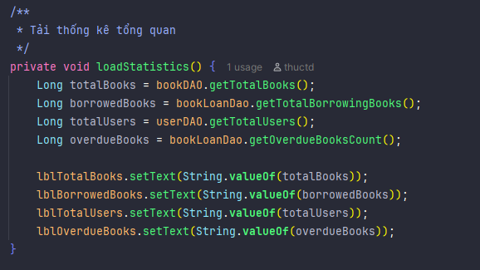

* Sách mới thêm và mượn sách gần đây

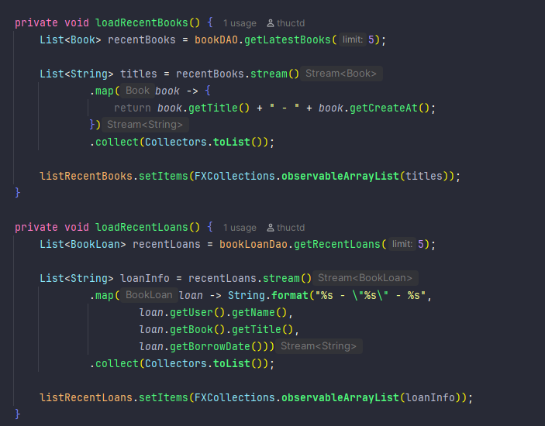

* SQL:

|  |  |
| --- | --- |
| Tổng số sách | *SELECT SUM(total_quantity) FROM books* |
| Sách đang mượn | *SELECT COUNT(*) FROM book_loans* |
| Người mượn | *SELECT COUNT(*) FROM users* |
| Sách quá hạn | *SELECT COUNT(*) FROM book_loans WHERE returned = 0 AND return_date < CURRENT_DATE* |
| Sách mới thêm | *SELECT * FROM books ORDER BY created_at DESC LIMIT 5;* |
| Mượn sách gần đây | *SELECT bl.id, bl.borrow_date, bl.return_date, bl.returned,*  *u.id AS user_id, u.name,*  *b.id AS book_id, b.title*  *FROM book_loans bl*  *JOIN users u ON bl.user_id = u.id*  *JOIN books b ON bl.book_id = b.id*  *ORDER BY bl.borrow_date DESC*  *LIMIT 5* |

1. Sách

BorderPane : Giao diện chính chia top - center - bottom

├── Top : Header (include từ header-view.fxml)

├── Center : Nội dung chính (VBox)

│ ├── VBox : Khu vực tìm kiếm

│ │ └── HBox : Nhập từ khóa, chọn bộ lọc và nút tìm kiếm

│ │ ├── TextField : Ô nhập tìm kiếm

│ │ ├── ComboBox : Bộ lọc tìm kiếm

│ │ ├── Button : Nút "Tìm kiếm"

│ │ └── Button : Nút "Đặt lại"

│ └── VBox : Danh sách sách

│ ├── HBox : Tiêu đề + tổng số sách

│ │ └── Label : Hiển thị tổng số sách

│ └── TableView : Bảng hiển thị danh sách sách

│ ├── TableColumn : ID

│ ├── TableColumn : Tên sách

│ ├── TableColumn : Năm XB

│ ├── TableColumn : Còn lại

│ ├── TableColumn : Trạng thái

│ └── TableColumn : Hành động

└── Bottom : Thanh nút hành động

├── Button : Nút "Thêm Sách"

└── Button : Nút "Xuất Excel"

* Chức năng tìm kiếm – hiển thị kế quả:setup table column 🡪 nhập dữ liệu, bấm tìm kiếm 🡪 fill dữ liệu vào các column vừa setup:

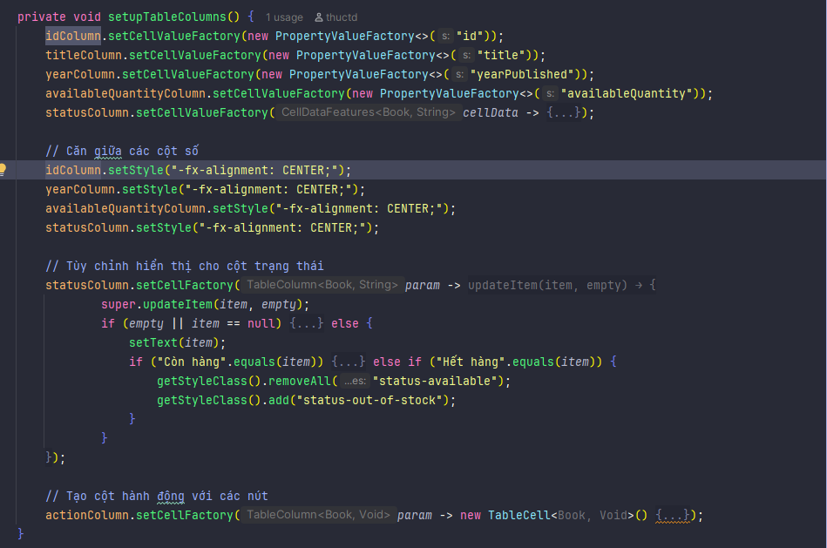

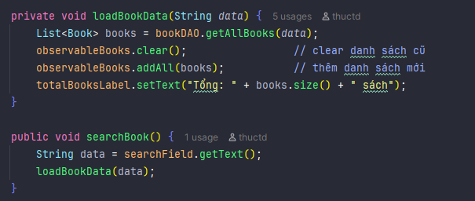

* Chức năng thêm mới/sửa : click button thêm mới/hoặc sửa hiển thị dialog thêm mới

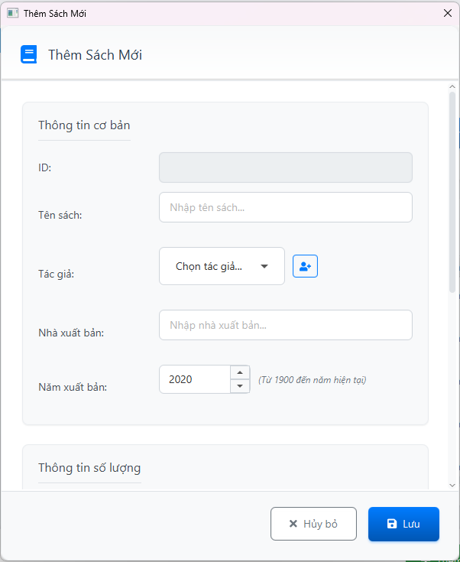

BorderPane

├── Top : Header dialog chứa tiêu đề và icon sách

├── Center : ScrollPane chứa form nhập liệu

│ └── VBox : Form tổng thể

│ ├── VBox : Thông tin cơ bản

│ │ └── GridPane : Các trường ID, tên sách, tác giả, NXB, năm xuất bản

│ ├── VBox : Thông tin số lượng

│ │ └── GridPane : Các trường tổng số lượng, số lượng có sẵn

│ └── VBox : Thông tin thêm

│ └── GridPane : Các trường mô tả, thể loại, vị trí

└── Bottom : Footer chứa nút "Hủy bỏ" và "Lưu"

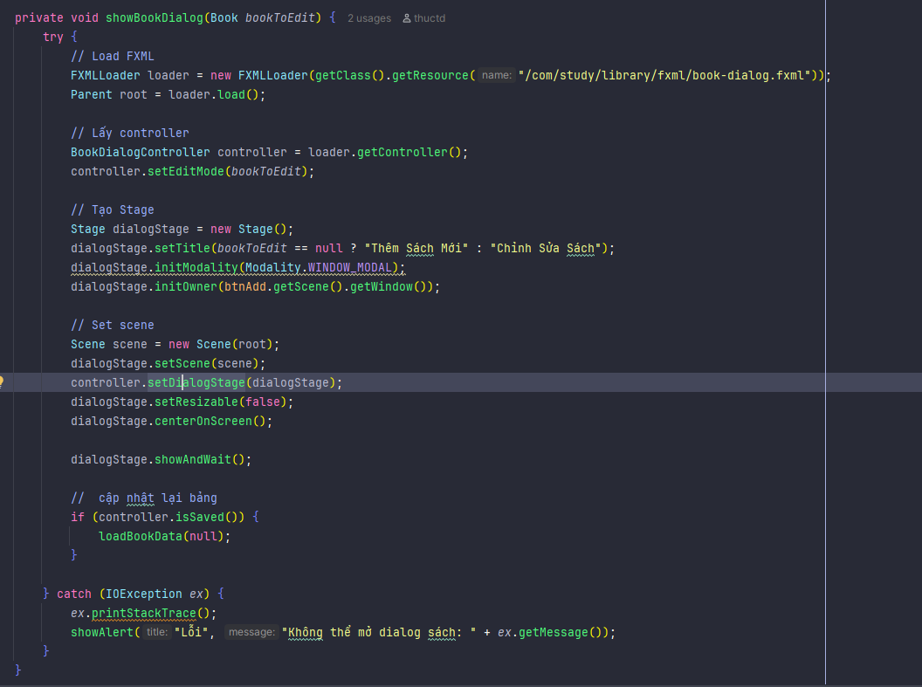

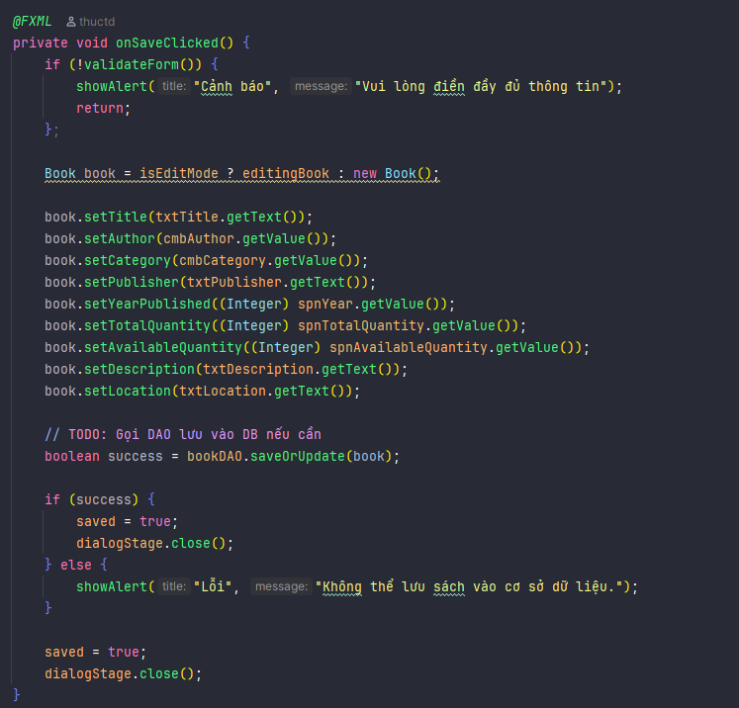

* Xoá sách:

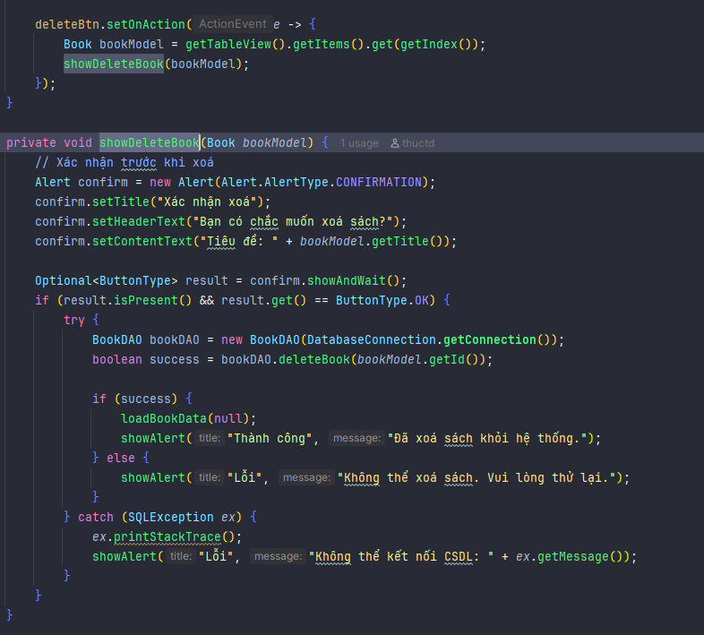

1. Người mượn

BorderPane

├── Top: fx:include "header-view.fxml" : Header chung của toàn hệ thống

└── Center: VBox : Khối nội dung chính

├── VBox (search-panel) : Khu vực tìm kiếm và lọc

│ ├── HBox : Thanh tìm kiếm và các nút thao tác

│ │ ├── TextField (txtSearch) : Nhập tên, email hoặc số điện thoại để tìm kiếm

│ │ ├── Button (btnSearch) : Nút "Tìm kiếm"

│ │ ├── Button (btnRefresh) : Nút "Làm mới" dữ liệu tìm kiếm

│ │ └── Button (btnAdd) : Nút "Thêm độc giả"

│ └── HBox : Bộ lọc dữ liệu

│ ├── ComboBox (cmbStatus) : Lọc theo "Trạng thái" độc giả

│ ├── ComboBox (cmbGender) : Lọc theo "Giới tính"

│ └── Button (btnExport) : Xuất danh sách độc giả ra Excel

└── VBox (list-section) : Khu vực hiển thị bảng dữ liệu

├── HBox : Tiêu đề khu vực bảng

│ ├── Label : "Danh sách độc giả"

│ └── Label (totalUserLabel) : Hiển thị tổng số độc giả, ví dụ: "Tổng: 0 độc giả"

└── TableView (tableUser) : Bảng dữ liệu độc giả

├── TableColumn (colId) : Cột "ID"

├── TableColumn (colName) : Cột "Họ và tên"

├── TableColumn (colGender) : Cột "Giới tính"

├── TableColumn (colStatus) : Cột "Trạng thái"

└── TableColumn (colActions) : Cột chứa các thao tác (sửa, xóa, v.v.)

└── placeholder : Giao diện hiển thị khi bảng trống

├── FontIcon : Icon đại diện (fas-user-friends)

├── Label : "Chưa có độc giả nào"

├── Label : "Hãy thêm độc giả đầu tiên để bắt đầu quản lý"

└── Button (btnAddFromEmpty) : Nút "Thêm độc giả đầu tiên"

* Tìm kiếm và hiển thị danh sách

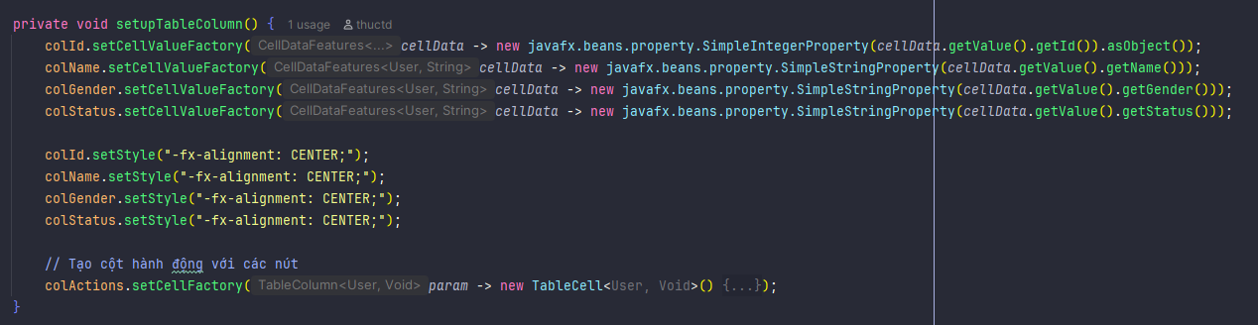

Hình : setup column cho bảng

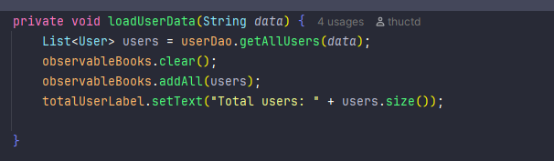

Hình : search và fill dữ liệu vào bảng

* Thêm mới/sửa user: mở dialog mới

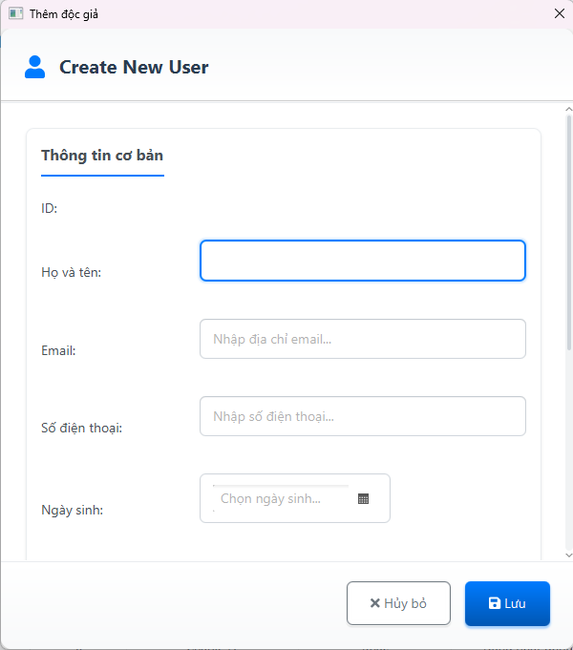

BorderPane

├── Top : Header tiêu đề form người dùng

│ └── VBox

│ ├── HBox : Icon + Tiêu đề + Region

│ └── Separator : Đường phân cách tiêu đề

├── Center : ScrollPane chứa nội dung form

│ └── VBox : Khối nội dung form chính

│ ├── VBox : Thông tin cơ bản

│ │ └── GridPane : ID, họ tên, email, SĐT, ngày sinh, giới tính

│ ├── VBox : Thông tin liên hệ

│ │ └── GridPane : Địa chỉ

│ ├── VBox : Trạng thái tài khoản

│ │ └── GridPane : Trạng thái

│ └── VBox : Container thông báo lỗi chung

└── Bottom : Footer chứa các nút hành động

└── HBox : Nút Hủy bỏ + Lưu

1. Mượn/trả

BorderPane

├── Top: Header : Giao diện header chung (include từ header-view.fxml)

└── Center: StackPane (mainContainer) : Phần nội dung chính của giao diện

└── VBox : Chứa các khối chức năng chính

├── VBox : Thông tin độc giả

│ └── HBox : Tìm kiếm độc giả

│ ├── TextField (txtReader) : Nhập mã hoặc tên độc giả

│ ├── Button (btnSearchReader) : Tìm kiếm độc giả

│ └── Button (btnClearReader) : Xóa thông tin độc giả

├── VBox : Danh sách sách đang mượn

│ ├── HBox : Tiêu đề + số lượng

│ │ ├── Label : "Sách đang mượn"

│ │ └── Label (lblLoanCount) : Hiển thị số sách đang mượn

│ └── TableView (tableLoanBooks) : Bảng danh sách sách đã chọn mượn

│ ├── TableColumn (colBookId) : Mã sách

│ ├── TableColumn (colBookTitle) : Tên sách

│ ├── TableColumn (colLoanDate) : Ngày mượn

│ ├── TableColumn (colDueDate) : Hạn trả

│ ├── TableColumn (colStatus) : Tình trạng sách

│ └── TableColumn (colActions) : Thao tác (xóa, sửa...)

│ └── placeholder : Hiển thị khi không có sách nào được mượn

│ ├── FontIcon : Icon sách mở

│ ├── Label : "Chưa có sách nào được mượn"

│ └── Label : Hướng dẫn thêm sách

├── VBox : Thêm sách vào danh sách mượn

└── HBox : Nhập mã/tên sách để tìm

├── TextField (txtSearchBook) : Nhập thông tin sách

└── Button (btnSearchBook) : Tìm kiếm sách

1. Thống kê

BorderPane (rootPane)

├── Top: Header : Giao diện header chung (include từ header-view.fxml)

└── Center: ScrollPane : Vùng cuộn chứa nội dung chính

└── VBox : Giao diện thống kê tổng hợp

├── HBox (filter-bar) : Thanh lọc theo ngày

│ ├── DatePicker (fromDatePicker) : Ngày bắt đầu

│ ├── DatePicker (toDatePicker) : Ngày kết thúc

│ └── Button (btnGenerate) : Nút "Thống kê"

├── Label : "Biểu đồ số lượt mượn theo ngày"

├── BarChart (borrowChart) : Biểu đồ cột thể hiện số lượt mượn theo ngày

│ ├── CategoryAxis : Trục X (Ngày)

│ └── NumberAxis : Trục Y (Số lượt)

├── Label : "Top 2 sách được mượn nhiều nhất"

├── TableView (topBooksTable) : Bảng top sách

│ ├── TableColumn (colTitle) : Tên sách

│ └── TableColumn (colCount) : Số lượt mượn

├── Label : "Top 2 người mượn nhiều nhất"

└── TableView (topUsersTable) : Bảng top người mượn

├── TableColumn (colUserName) : Tên người dùng

└── TableColumn (colUserBorrowCount) : Số lượt mượn